教学服务系统设计模式报告

基础信息管理子系统

A1组：葛现隆、范元瑞、林立文、吴忆杰、李经纶

目录

1. 设计模式的理论回顾…………………………………………………………4

2. 结构模式………………………………………………………………………5

2.1. 系统的结构………………………………………………………………5

2.2. 各部分的功能……………………………………………………………5

3. 系统采用的设计模式…………………………………………………………11

4. 用户界面模式……………………………………………………………………13

4.1. 用户操作流程…………………………………………………………13

4.2. 页面布局………………………………………………………………14

4.3. 信息交互模式…………………………………………………………14

4.3.1. 数据流………………………………………………………14

4.3.2. 数据结构……………………………………………………14

4.3.3. 用户分类及权限……………………………………………14

4.3.4. 用户数据的操作……………………………………………14

5. 引用……………………………………………………………………………15

设计模式研究

1. 设计模式的理论回顾

我们小组主要参考了Intelligence design patterns, Using metric-based filtering to improve design pattern detection, Making Sense of Design Patterns等文章和教材，与传统设计模式区别较大的是，智能设计模式对遇到的问题进行了一定程度上的标准化、自动化处理，这种模式尤其适合在网络模式设计下采用（考虑到网络服务节点、智能网络设计、服务传递平台、分布式应用服务等因素）；决策树过滤模式设计则主要应用于高度重复抽象检测模型，主要考虑因素有模式的可用性、现有模式的可探测性、模式的掌控性等特点，为模式设计提供了一个新思路；Making Sense of Design Patterns则讨论了如何有效地提出设计模式。

1. 结构模式

通过以上的论文学习，同时结合课堂内容、传统模式设计，我们提出了结合自身子系统模块设计的理念。具体设计在以下部分描述。

* 1. 系统的结构

本系统可以按照功能划分为若干部分。各部分之间的交互如图所示：

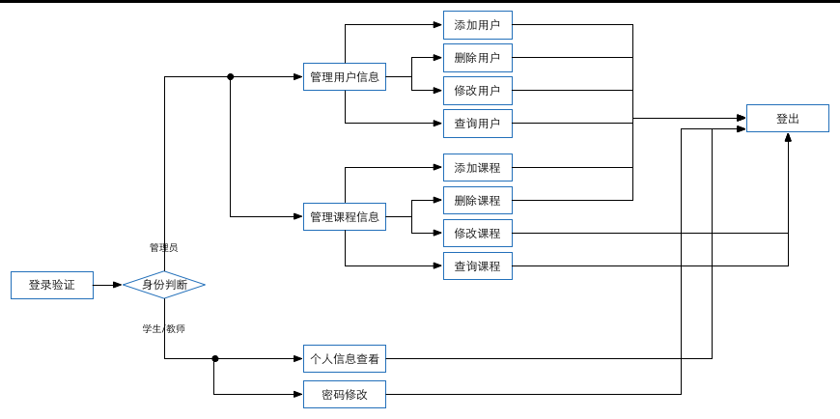

系统按照功能划分结构，按照需求中的功能，将系统划分为登录、用户管理、课程管理等若干模块。

* 1. 各部分的功能

1. 用户登录

1. 用户验证：通过输入用户名称或ID，可获知用户是否存在；密码匹配后，进入已登录状态；

用户管理

1. 用户验证：通过输入用户名称或ID，可获知用户是否存在、并获得用户身份（管理员、教师、学生）和对应权限；

2. 用户信息：通过输入用户名称或ID，可获得用户相关信息（有权限访问限制）；

3. 用户总体：通过调用本接口，可获知各类用户人数、用户总人数等整体信息；

4. 用户搜索：通过输入用户相关信息条件，获得符合条件的所有用户ID。

课程管理

1. 课程信息：通过输入课程名称或ID，可获知课程是否已存在，并根据参数获得课程相关基础信息；

2. 课程人员：通过输入课程名称或ID，可获得本课程所有学员名单。

3. 课程搜索：通过输入课程相关信息条件，获得符合条件的所有课程ID。

1. 系统采用的设计模式

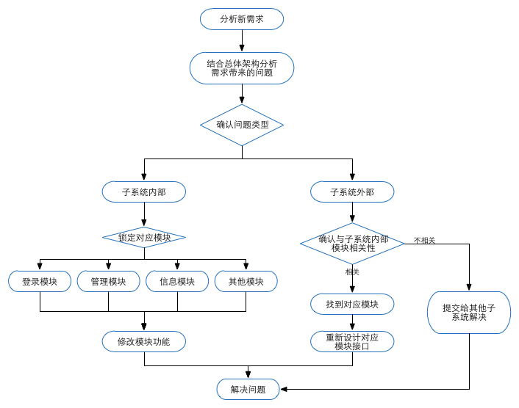

本系统采用上图所描述的设计模式。下面举出若干案例解释该模式的应用过程：

案例1

需求：用户多次提交登录申请；

问题：服务器端重复处理用户登录请求，浪费资源；

问题类型：子系统内部问题；

锁定模块：登录模块；

修改模块功能：在登录模块中添加验证码验证功能；

解决问题；

案例2

需求：Group2要求提供对应教师课程信息;

问题：为Group2提供指定学工号教师课程列表信息；

问题类型：子系统外部问题；

与子系统相关性：相关；

锁定模块：用户管理模块；

修改模块功能：添加根据教师学工号返回课程列表的方法；

解决问题；

案例3

需求：Group6要求提供对应学生的课程成绩信息;

问题：为Group2提供指定学工号学生课程成绩；

问题类型：子系统外部问题；

与子系统相关性：不相关；

提交给其他子系统处理；

解决问题；

另外，我们对其他模式进行了解，下面举一例可应用于本问题的设计模式：

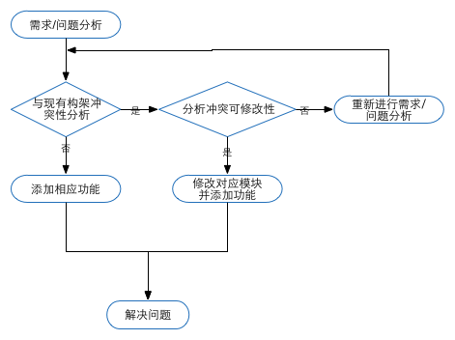

1. 用户界面模式
   1. 用户操作流程

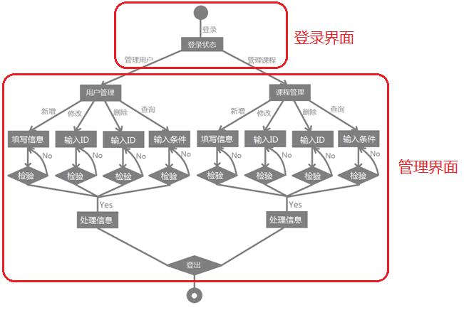

* 1. 页面布局

基于本系统的功能，页面的布局有如下类别：

登录页面：

登录框

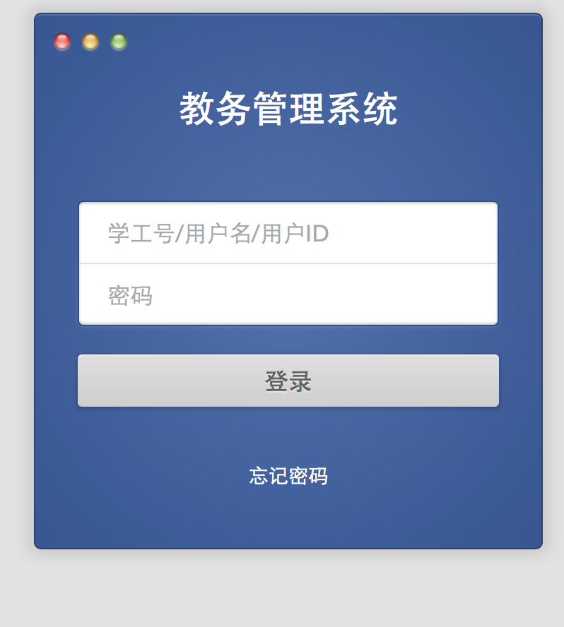

管理页面：

管理功能选择栏(1)

管理子功能选择栏(2)

用户栏(3)

相关信息栏(4)

操作框(5)

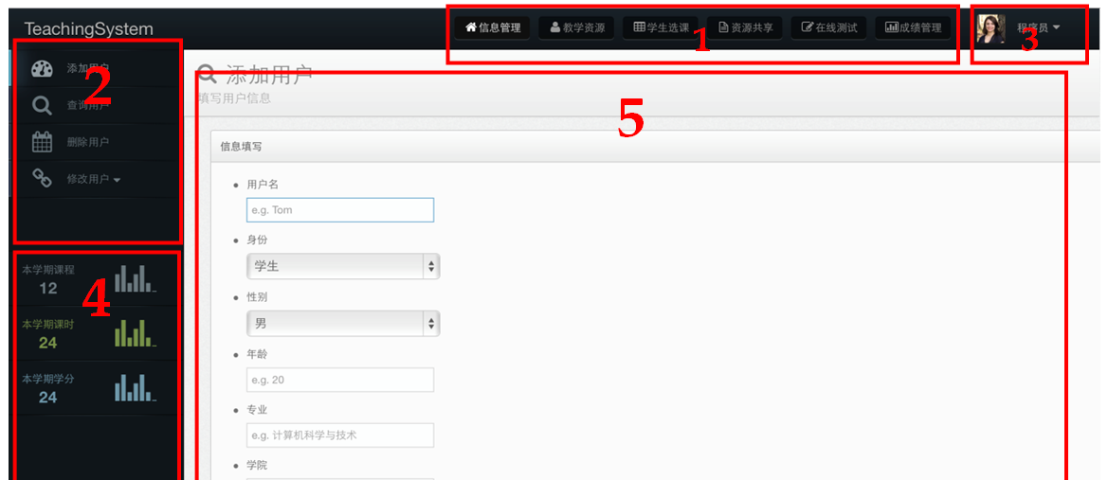

* 1. 信息交互模式
     1. 数据流

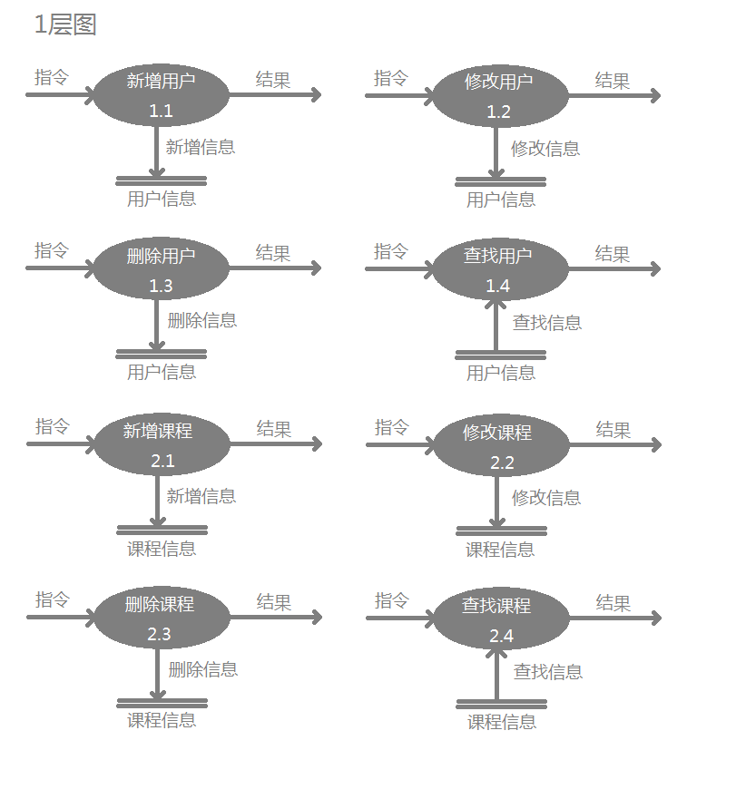

* + 1. 数据结构

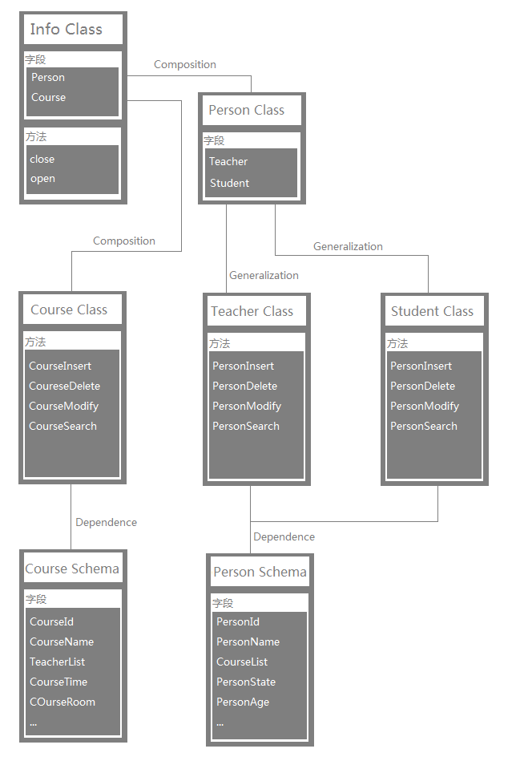

* + 1. 用户分类及权限

|  |  |  |  |  |  |  |  |  |
| --- | --- | --- | --- | --- | --- | --- | --- | --- |
| 分级方式 | | | | | | 所有用户具有同样权限 | 1，修改自己的隐私信息 | |
| 一级 (最高级) | | 二级 | | 三级 | | 2，修改低级的固定信息 | |
| 系统管理员 | | 教务管理员 | | 学生/教师 | | 3，查看同级或以下的公开信息 | |
| 信息分类 | | | | | | | | |
| 可修改 | 可见 | | 隐私权限 | 修改权限 | 典型内容 | | | 注 |
| 仅被高级修改 | 对同级或高级公开 | | 公开 | 固定 | 唯一学工号；实名；履历 | | | 这三项必须反应事实，所以固定；且对外公开 |
| 仅被自己修改 | 自制 | 自我介绍 | | | 教师/学生的自我介绍由用户决定，所以是自制；同时对外可见 |
| 仅被高级修改 | 对高级公开 | | 隐私 | 固定 | 选课情况 | | | 指选课的结果，是否选上课由高级决定；同时属于个人隐私；高级的修改权限覆盖了隐私权限，因此本来只对自己公开的信息变为对高级公开 |
| 仅被自己修改 | 不公开 | | 自制 | 口令；选课申请 | | | 指选课的志愿，只由用户决定，所以是自制；属于个人隐私 |

* + 1. 用户数据的操作

输入或修改的数据：

1、用户输入或者修改数据：

用户名称、用户类型、用户基本信息

2、系统管理员输入或者修改数据：

用户的各种信息、课程的各种信息

3、用户类型与对应的权限

在系统建立开始确定用户有哪些类型，并且确定哪个用户类型对应哪一类权限

输出数据包括：

1、用户需要编辑或者修改信息时，系统需要将之前保存的数据（用户需要修改的数据）输出。

2、当其他系统需要课程、用户的信息时，输出这些信息，包括课程容量、课程学分等。

1. 引用

1 Brazier, R W & Cookson, M D : ‘Intelligence design patterns’, ISSN 1358-3948, 01/2005, BT Technology Journal, ISSN 1358-3948, 01/2005, 卷 23, 期 1, pp. 69 - 81

2 Issaoui, Imène; Bouassida, Nadia; Ben-Abdallah, Hanêne : ‘Using metric-based filtering to improve design pattern detection’, Innovations in Systems and Software Engineering, ISSN 1614-5046, 03/2015, 卷 11, 期 1, pp. 39 - 53

3 Breuker, Joost : ‘Making Sense of Design Patterns’, Knowledge Engineering and Management by the Masses, ISSN 0302-9743, 2010, Lecture Notes in Computer Science, ISBN 9783642164378, 卷 6317, pp. 331 - 340